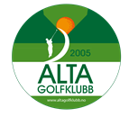

Årsmelding
Alta Golfklubb
2024

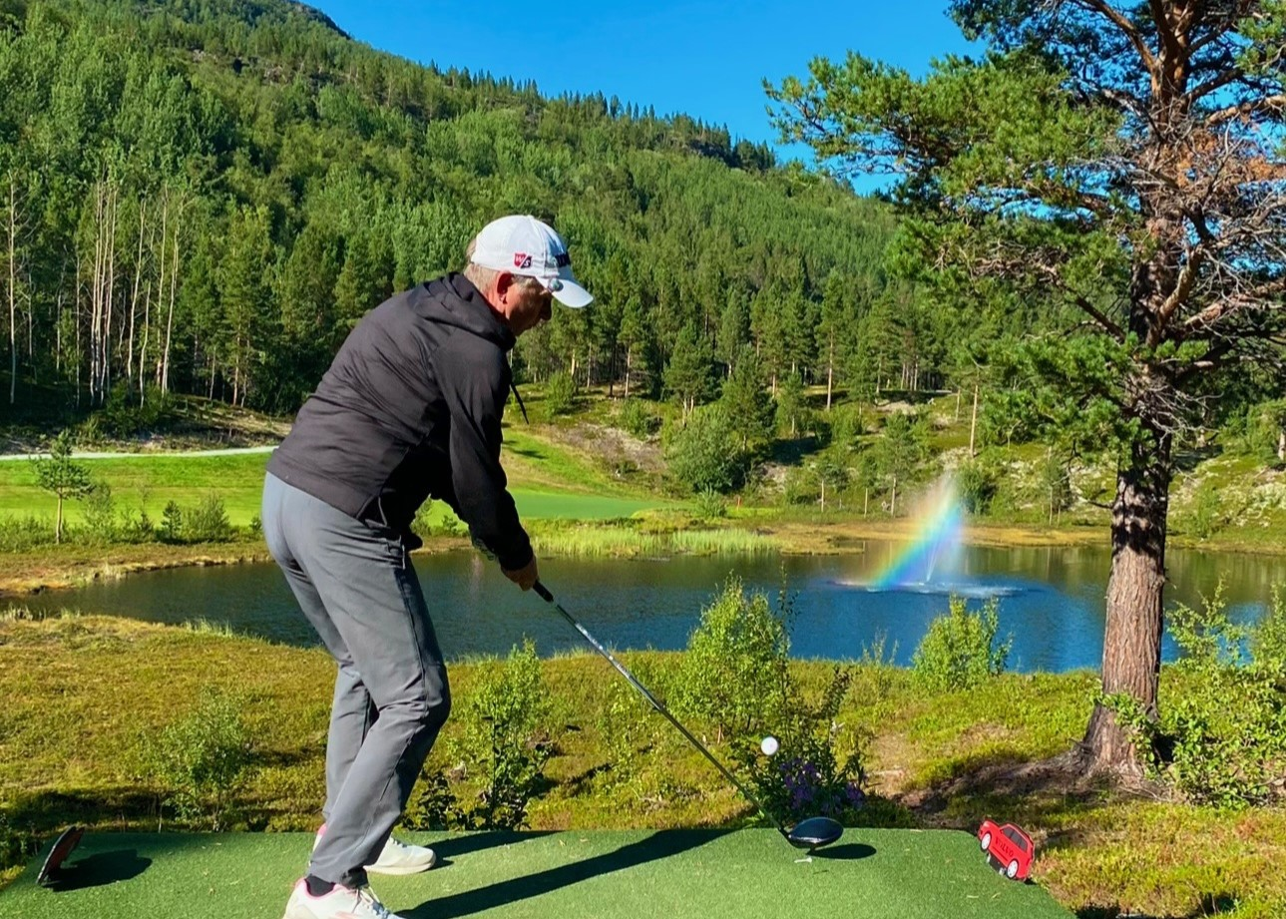

Styret har bestått av:
Leder: Bår Røkenes
Nestleder: Oddvar Uglebakken
Styremedlem: Eva Haldorsen
Styremedlem: Arja Rosseland Paulsen
Styremedlem: Bjørnar Bull
Styremedlem: Janne Håkegård
Varemedlem: Geir Arne Røsberg
Varemedlem: Linn Knudsen

Leder for komitéene, utvalgene og representasjon:

Sportsligutvalg: Oddvar Uglebakken
Turneringsutvalg: Janne Håkegård
Baneutvalg: Bjørnar Bull
Økonomiutvalg: Bår Røkenes
Markedsutvalg: Roar Johansen
Husutvalg: Roar Johansen
Kontrollkomitè: Ivar Leinan
Valgkomité: Tor Sara

Golfforum: Bår Røkenes og Roar Johansen

Det ble i 2024 avholdt 8 styremøter hvor 54 saker ble behandlet.

Prioriterte oppgaver i 2024:

- Planlegging av sesongen.
- Styrke funksjon rundt betaling av spill på aktivitetsparken, bane og simulator.
- Arrangere turneringer i regi av klubb og samarbeidspartnere.
- Fortsatt fokus på rekrutering av nye medlemmer.
- Videreutvikle trenings tilbudene som ble påbegynt i 2022.
- Drift av kafe, klubbhus og proshop.
- Etablerte «Marshall funksjon, vert» for å kvalitetssikre: Betaling i aktivitetsparken, bane og simulator.
- Dugnad og bane pleie.
- Områdeforskjønning, rydding og fjerning av kratt.
- Startet arbeidet med og forbedre vekstforhold på utsatte områder, men spesielt rundt greener, samt flytting av utslag.
- Forberedende arbeid for forbedring av rough høyre side bak hull 5. Dette vil spesielt gjøre rødt utslag mer rettferdig.
- Igangsetting av trallegarasje.
- Planlegging for robotklipping og robotplukking.
Dugnader
Vår klubb blir i stor grad drevet på dugnad. Alt fra klargjøring av banen før sesong åpning, kosting av greener, raking av bunkere, kIipping, verkstedarbeid, flaggbytting, ballplukking, beplantning, vanning, drift av kafe, administrative og tekniske bidrag, kursgjennomføring og bedriftsarrangement. Styret er glad for at vi har en bred kompetanse blant medlemmene som vi stadig drar nytte av.
Dette er innsats som er avgjørende for at vår klubb kan fortsette sin gode utvikling.
Generelle betraktninger
Aktiviteten på anlegget har vært stabil, på grunn av mye godt arbeid og god sommer ble banen meget tilfredsstillende allerede tidlig i juli.
Driften på rangen ble også siste år utført på dugnad. Som resulterte i få mistete baller – takk til alle som var med på dugnaden.
Medlemmer
Klubben hadde pr 31.12.2024 360 medlemmer, hvorav 275 menn og 85 damer. Medlemstallet er økt med netto 60 medlemmer i 2024. Det er den største tilgangen vi har hatt i løpet av en sesong. Snitt alder er redusert til 43 år i 2024 mot 58 år i 2020. Dette er i trå med resten av landet, vi blir flere og yngre golfspillere.
Ansatte
Roar Johansen har er ansatt som daglig leder med oppgave å drifte klubben ihht arbeidsinstruks.
Abner Hykkerud er ansatt som bane sjef med oppgaven å drifte bane, utstyr og bygningsmasse ihht arbeidsinstruks.
Etter mange år som renholder sluttet Nusara Sudlawadee i juni og Ampron Kanyaboon tok over.
Runar Røkenes er ansatt på deltid som medhjelper til banesjef.
Silje Johansen er ansatt på deltid med oppgaver som vert med kontroll funksjon, og diverse forefallende arbeid.
Også i år har banesjef, dagligleder og styreleder vært på studietur til golfbaner i Spania. Tidligere år, 2008 til 2019 har banesjef deltatt på gress kurs i regi av NGF/Greenkeeperforeningen. Etter ønske fra Abner ble disse kursene erstattet med en studietur der forskjellige golfbaner blir besøkt etter forhåndsavtale med greenkeepere og dagligledere. Klubben dekker flybilletter for banesjef og daglig leder.
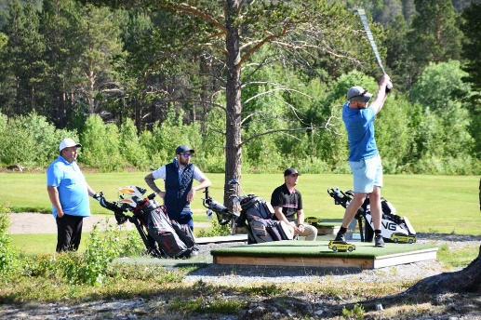

Turneringsutvalg
Turneringsutvalget har bestått av:
Janne Håkegård
Halgeir Einvold
Ole Viggo Føleide
I tillegg har daglig leder Roar Johansen deltatt på møtene.

Utvalget har avholdt 5 møter i perioden.

Følgende turneringer er arrangert:

Åpningsturneringen: avholdt 28. mai med 51 påmeldte spillere fordelt på følgende klasser:
Herrer 30 stk. Damer 14 stk. Senior Herrer 7 stk. en nedgang med 8 spillere fra 2023.
Vinnere:
Herrer: Oddvar Uglebakken Alta GK
Damer: Linn Knudsen Alta GK
Senior herrer: Kjell Arne Knutsen Alta GK

Rydar Cup Alta- start 10.juni
Til denne turneringen i regi av Steffan Kristoffersen var det 21 påmelde spillere.
Finaledag 10. august
Vinner:
Blått lag

VM i Midnattsolgolf arrangert 28.-29. juni 2024
Det var totalt 81 spillere fordelt på 12 klubber inkludert egen klubb, det var en nedgang med 7 påmeldte spillere fra 2023.
De 81 påmeldte fordelte seg slik: Damer A 13 stk. Herrer A 29 stk. Damer B 9 stk. Herrer B 30 stk.

Verdensmestere 2024:
Damer A: Målfrid Nøstbakken, Alta GK
Herrer A: Matias Skaufel Hindbjørgmo, Alta GK

Vinnere klasse B:
Damer B: Ann Merete Hansen, Alta GK
Herrer B: Peter De Young, Alta GK

Finnmark Golf Tour runde 1 og 2 ble holdt i Alta 15.-16. juni 2024 med totalt 71 påmeldte spillere, en nedgang på 6 spillere fra 2023. Spillerne var fordelt på følgene klasser: Herrer A 26 stk. Damer A 11 stk. Herrer B 14 stk. Damer B 11 stk. Senior herrer 9 stk.

Vinnere runde 1 og 2:
Herrer A: Matias Skaufel Hindbjørgmo, Alta GK
Damer A: Ann Kristin Wirkola, Alta GK
Herrer B: Knut Busk, Varanger GK
Damer B: Vibeke Berg, Alta GK
Herrer Senior: Magne Overvik, Alta GK

FGT runde 5 og 6 og Finnmarksmesterskapet ble i år avsluttet i Vadsø 17.-18. august med 62 spillere.

Finnmarksmestere:
Herrer A: Geir Koppen, Varanger GK
Damer A: Ragnhild Evjen, Varanger GK

Sammenlagt vinnere FGT:
Damer A: Målfrid Nøstbakken, Alta GK
Herrer A: Geir Koppen, Varanger GK
Damer B: Maren Alise Søvsø, Varanger GK
Herrer B: Knut Busk, Varanger GK
Senior herrer: Bår Røkenes, Alta GK
Junior: Askil Kristoffersen, Alta GK

Klubbmesterskapet 31. august og 1. september med 63 påmeldte spillere fordelt på følgende klasser: Herrer A 22 stk. Damer A 12 stk. Herrer Netto-score 12 stk. Damer Netto-score 5 stk.
Senior herrer 12 stk.

Vinnere:
Herrer A: Klubbmester: Øystein Furulund Eriksen
Damer A: Klubbmester: Silje Johansen
Nettoscore herrer: Erlend Øyen
Nettoscore damer: Monica Murberg Aas
Senior herrer: Arne Hammari

Fagtrykkgolfen har i år testet ut nye spilleformer: Greensome, Foursome, Fourball i tillegg til Stableford og Scramble. Det har vært holdt to tidspunkt for spill på én og samme dag, én på formiddagen og én på ettermiddagen. Disse teller som én turnering resultatmessig. Totalt er det holdt 13 turneringer. Endring av spilleformer var med tanke om å få flere nye spillere med, uten at vi kan si at det hadde nevneverdig effekt.

Høstsprell 7. september
Ansvarlig for Høstsprell turneringen er Steffan Kristoffersen.
Vinnere:
Lillian og Gunvald Isaksen

I og med at klubben sommeren 2024 hadde ungdommer i kafeen, var det lettere å finne de få ekstra dugnadshjelpa som var nødvendig for å drifte kafeen og være startere under de ulike turneringene.

Turneringsutvalget ønsker å takke samtlige medhjelpere for god jobb, dere har bidratt til at vi har fått gjennomført turneringene, ingen nevnt og ingen glemt.
Og sist, men ikke minst, STOR takk til alle som har deltatt på turneringene, det er flott å se all aktivitet i og rundt klubben.
Golf er gøy!
Vi ser frem til ny spennende golfsesong!

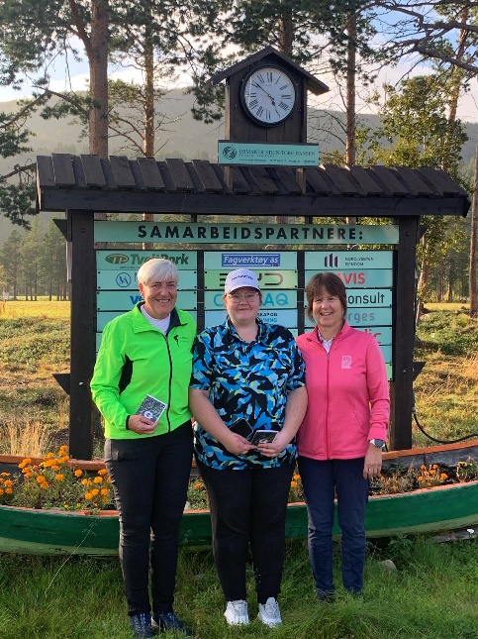
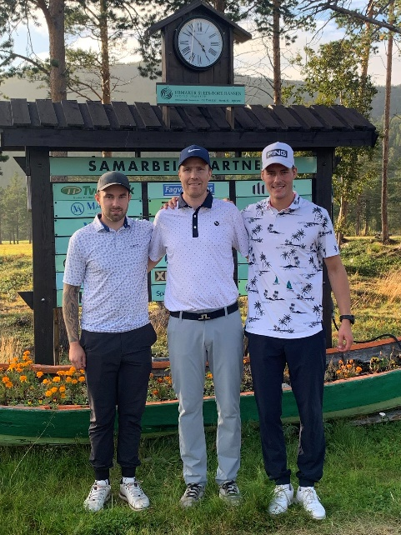

Pallen Klubbmesterskap Damer A Pallen Klubbmesterskap Herre A
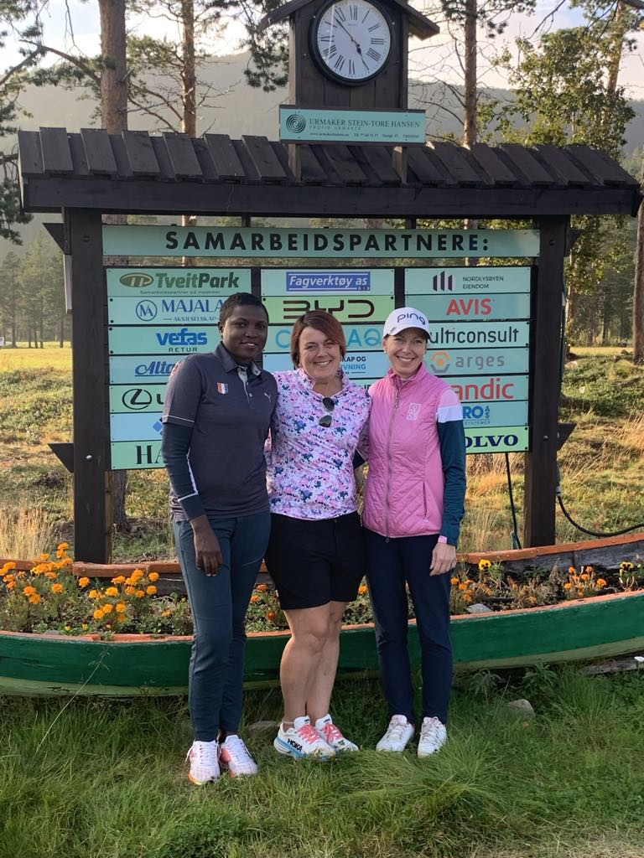
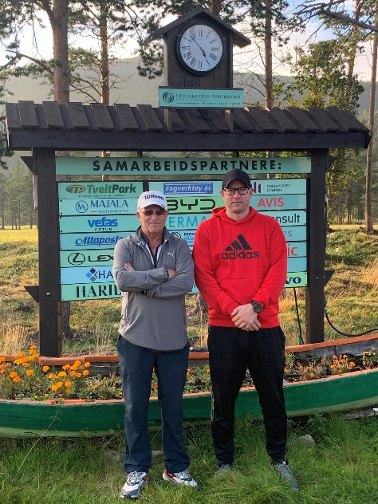

Pallen Klubbmesterskap Damer B Pallen Klubbmesterskap Herrer B
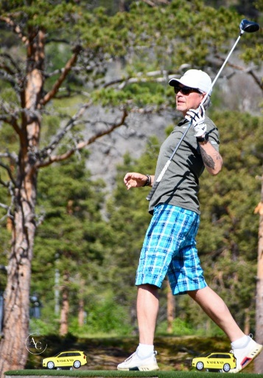
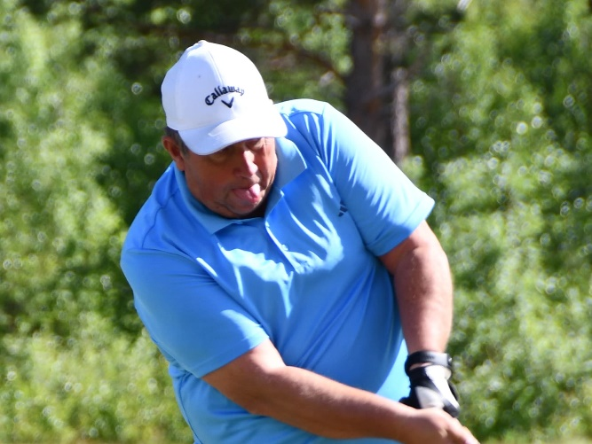
Golf er gøy

Pallen VM 2023 herrer A

Markedsutvalg.
Daglig leder har vært ansvarlig for markedsføring og salg av samarbeidsavtaler.
Vi har i år klart å selge avtaler for tett under 400.000 kr. I tillegg har vi en avtale med media huset Altaposten som har en betydelig verdi i form av arbeid på hjemmesiden vår, vi har også avtaler med to andre leverandører av varer til kafe drift. Vi ser at markedet har blitt vanskeligere med høy rente og dårligere inntjening hos våre samarbeidspartnere.
Totalt sett er våre samarbeidspartnere stabil og de fleste har vært med oss over lang tid.
Det er flere og flere av samarbeidspartnerne som ønsker å benytte avtalen til aktivitetsdag med ansatte på vårt anlegg. I den sammenheng er det viktig at våre medlemmer stiller opp som veiledere når de skal på rangen eller spille noen hull.
Golfklubbens medlemmer er en stor og kjøpesterk gruppe. Det er viktig at våre medlemmer bruker våre samarbeidspartnere der det er mulig, og det er det viktigste salgs argumentet jeg har og bruker når jeg forhandler avtaler.

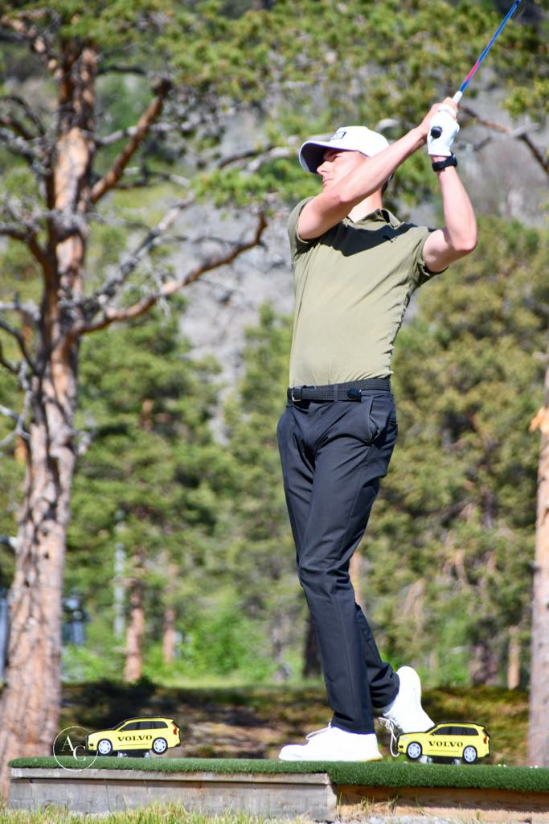
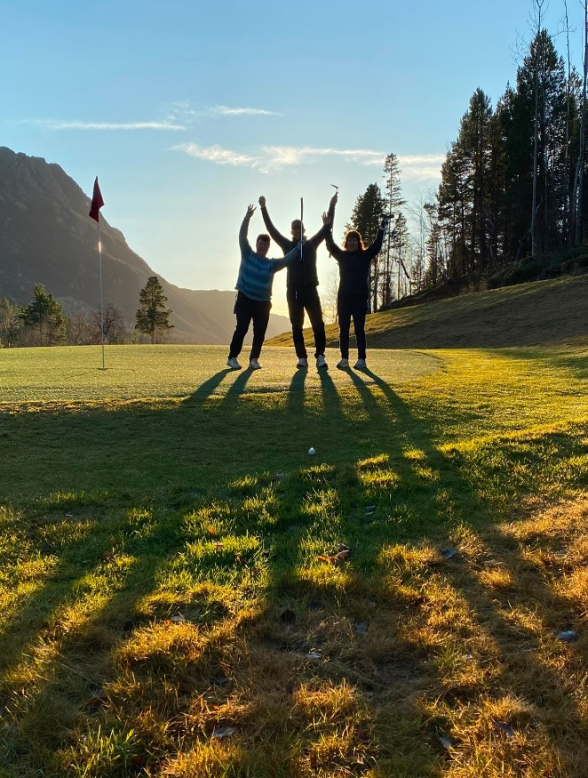

Sportsligutvalg
Sportslig utvalg
SU har i 2024 bestått av
Oddvar Uglebakken (leder)
Hans Petter Hillestrøm
Steffan Kristoffersen
Tomas Johannesson
Stian Strand
Geir Arne Røsberg

Geir Arne Røsberg har vært ansvarlig for barnegruppa hvor der har vært jevnlig aktivitet med en fin utvikling.
Steffan har vært hovedansvarlig for junior treninger hvor vi har en kjerne med faste deltakere. Det har vært en økning i antall deltakere på treningene. Askil og Noel Kristoffersen representerte Alta Golfklubb under Barensts Games i Kemi / Tornio i Finland, i tillegg deltok to spillere fra Tromsø GK. Steffan Kristoffersen var reiseleder for gruppen.
Stian Strand har hatt ansvaret for ung voksne gruppa. Dette er gruppa som har vekst mest de siste årene. Med god hjelp fra Mathias Skaufel Hindbjørgmo fungerer denne gruppa tilfredsstillende.
Tomas Johannesson har hatt ansvaret for gruppa «golf for alle», med trening en gang i uka. På disse treningene har det vært alt fra 1-5 til 6 deltagere.

Målet med treningene er å gi medlemmer som vil bli bedre og gå ned i handicap en mulighet til å utvikle seg. Etter nasjonale analyser viser det seg at golfspillere som når hcp 26 og
under forblir golfspillere dette er noe vi i sportslig utvalg vil fokusere på i 2025.

VTG kurs ansvarlig har vært Ole Kristensen og Roar Johansen.

I 2024 har Matias Skaufel Hindbjørgmo gjennomført sin trener 1 utdannelse.

Sportslig utvalg ønsker de neste årene å satse på Juniorgolf, ivaretakelse av unge voksne og økt treningsglede og det er lagt planer for treninger i sesongen 2025 for våre medlemmer og det vil være møtevirksomhet og planlegging av dette utover vinteren 2025.

Rekruttering og ivaretakelse.
I gruppa sitter Oddvar Uglebakken, Tomas Johannesson
Gruppa har avholdt 2 møter. Ett planleggingsmøte og ett oppfølgingsmøte. I tillegg har vi hatt spontane sammenkomster på Kvenvik med evaluering av det vi har gjort og avtalt nye strategier. Tomas har gjennomført i alt 8 treninger (4 før - og 4 etter ferien)

Tiltak:
- I samarbeid med klubbens trenere hatt trening for nybegynnere mandager.
- Kommunisert ut til klubbens medlemmer hvordan ivareta nye medlemmer.
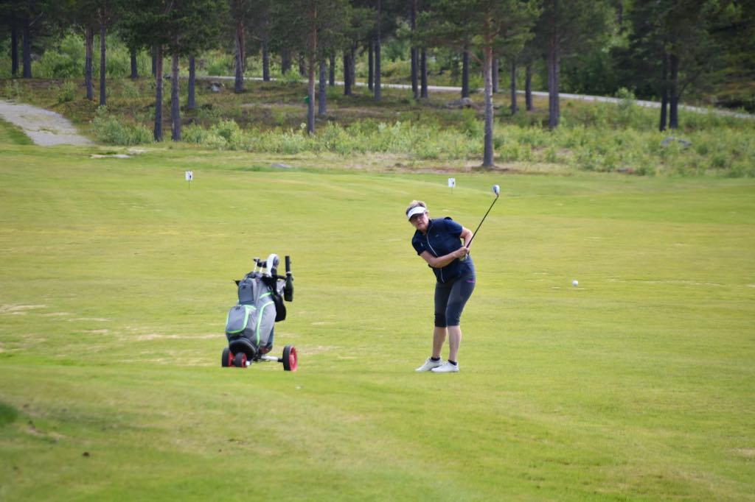

Baneutvalget
Banekomité består av Bjørnar Bull (leder), Bert Andersson, Ken Ingebrigtsen, Heidi Johansen og Odd Magne Alexandersen/Ståle Sæther. I tillegg møter daglig leder Roar Johansen og green-keeper Abner Hykkerud. Leder av komitéen er også styreleder for Alta Golfpark AS (bane-selskapet) og møter som medlem i styremøtene til Alta Golfklubb. Magne Overvik er styremedlem i Alta Golfpark AS sammen med Bjørnar, Odd-Magne og Heidi. Vi har gjerne felles møter i komité og styret i baneselskapet.
Komitéen har som mål at banen skal være velstelt, tiltalende og oversiktlig, men samtidig attraktiv og utfordrende for alle nivå av spillere. Ordinær drift av banen hører under green-keeper og arbeidsgruppen underlagt han (klipp, bunkere, vanning, utslagene etc.).

Banen ble åpnet for spill 18. mai (gjennomsnitt 2011-2024 er 17. mai). Vi har i 2024 jobbet etter planer som ble lagt i 2023. Den gode sommeren har gitt generelt god gressvekst og tidenes beste spilleforhold, selv om vi på sensommeren fikk tørkeskader på noen høye felt på fairwayene til tross for intensiv vanning. Vi har spilt med ballplassering (scorekort) hele sesongen. Den gode sommeren har ført til at kapasiteten til green-keeper har vært mer låst til klipping enn vanlig.
Gult utslag nr. 12 er flyttet noe for å gjøre lange slag over trærne sikrere. Vi er også i gang med å forbedre områdene rundt green etter ønsker fra spillere. Det har vært god respons på såkalt vertikalskjæring med fjerning av uønsket materie og tilføring av sand i dybden som er utført bak hull 9 og bak hull 1. Om dette fortsatt viser seg vellykket til våren, går vi videre med flere hull og også forkant av greenene neste sesong.
For øvrig har det vært jobbet med nytt anlegg for tralleparkering samt planlegging av å tilpasse banen bedre for å kunne gå over til robotklippere på sikt. I den forbindelse har styreleder, daglig leder og banesjef vært hos Piteå Golfclub for å øke kompetansen for fremtidig investering i egen klubb. Piteå Golfclub startet med robot klipping dette året.
Ved utgangen av året har vi 2,8 mill. kroner i restgjeld på golfanlegget. Ved utgangen av 2024 fakturerer Alta Golfpark klubben for 47.000 kr pr. mnd. i lånekostnader og forsikring. Beløpet har økt i samsvar med renteøkningene i samfunnet. Det er i alt investert ca. 20 mill. kroner (eks. mva. og eks. dugnadsarbeider) siden oppstarten i 2010.
Hovedoppgavene til leder av komitéen og komitéen har ellers stikkordsmessig vært som følger

Banen og bruk av anleggene
- vedlikehold av lokale regler, banemerking i forbindelse med turneringer, sikkerhet under spill
- skilting/merking/avstander/nummerering på banen (utslag, next tee, staker, avstander)
- baneguide (GLFR) med nytt system for rullering av flaggplassering (Bjørnar Simonsen)
- filming/QR-koder ved utslag
- vedlikehold av banen/simulator i GolfBox (avstander, bookingsregler), vedlikeholde slopetabeller, indeksering og programvare simulator (baner)
- innføring og vedlikehold av forenklet betaling/betjening i proshop via TidyPay
- befaringer/diskusjoner/prioriteringer ved større fysiske tiltak/utbedringer på banen sammen med greenkeeper (veier, for-greener, bunkere, rough-kanter, GUR, busker/trær)

Alta Golfpark
- juridisk ledelse Alta Golfpark AS, herunder attestering av regninger, styrearbeid, aksjonær-register, generalforsamling, AltInn samt finansiering av dette selskapet
- investeringer og finansiering av nødvendig utstyr knyttet til golfbanen/anneks/klubbhus/garasje (klippere, dressmaskin, gravemaskin, simulator, slipemaskin, kostemaskin etc.)
- budsjettarbeid, avtaler om baneleie og samarbeidsavtale med klubben
- kontakt i eiendom-/banespørsmål med kommune, bank, kraftlag/grunneier og forbund (sloping, lokale regler)

Inntil videre må vi si at golfbanen har funnet sin form og at banen stort sett fremstår som veldig tiltalende til tross for plassering på 70º nord. Det er hyggelig å registrere god tilbakemelding på banen i medlemsundersøkelsen, men vi legger også merke til synspunktene på områdene rundt greenene.

Vi har fortsatt som målsetning å sikre arealer for fremtidig utvidelse av banen til 18-hulls bane. Til tross for mange forsøk har det ikke vært mulig å få avklaring med Forsvaret som har festeavtale på det aktuelle området med Fefo. Komitéen ønsker å bygge opp kapital i slike gode tider vi opplever for golfsporten, for å stå rustet til å møte fremtidige investeringer i anlegget.


Økonomi
Økonomiutvalget har bestått av leder Bår Røkenes, medlemmer Linn Knudsen og Bjørnar Bull. I tillegg har daglig leder deltatt på alle møtene.
Sesongen 2024 har det vært gode spilleforhold og tilgangen av nye medlemmer har vært god.
Omsetningen har vært 4.557.023 kr mot budsjett på 4.627.000 kr. Dette ga et negativt driftsresultat på 54.949 kr. Etter finanspostene får vi et underskudd på 56.106 kr.
Egenkapitalen i klubben er 549.841 kr.
Avviket i inntektene i forhold til budsjett skyldes i hovedsak konjunktur utfordringer vedr. utleie av anneks 80.000 kr, samt svikt i samarbeidsavtaler på 30.000 kr. Sum avvik fra budsjetterte inntekter 110.000 kr.
Ved en feil ble tilsagnet fra Sparebank stiftelsen Samfunnsløftet på 116.000 kr tatt med i budsjettet uten motpost.
Økonomiutvalget konkluderer med grei og kontrollert drift til tross for underskudd.
Også for 2024 er regnskapet ført av Linn Knudsen på dugnad.

Husutvalg (klubbhuset)

Leder av driftsenheten har vært Roar Johansen.
Medlemmer Eva Haldorsen, Greta Suhr Thomassen og Gerd Sølvi Andersson.

Budsjettet i 2024 var 130.000 kr. på utleie og vi nådde 165.345 kr. noe som er en økning på 27% i forhold til budsjett. Mye av økningen kommer fra utleie til Parken Gård som bruker klubbhus og uteareal i fbm. hundekjøring av turister fra cruise.
Mange av våre samarbeidspartnere har også i år benyttet samarbeidsavtalen og har hatt bedriftsarrangement hos oss.
Vi har også aktører som ikke lager samarbeidsavtaler, men ønsker å benytte anlegget. Ved slike arrangement betales husleie, mat og aktiviteter som vi står for.
Totalbudsjett for kafe/servering var på 220.000 kr. der nådde vi 208.000 kr.
For å bemanne kafe i sesongen ansatte vi 3 ungdommer som delte på oppgaven, arbeidstiden var kl. 16.30-19.00 og helg kl. 10.00-16.00. Gjennomføringen ble ikke slik som tenkt, da det viste seg at det trengtes mye mere oppfølging enn det vi hadde tatt høyde for. Tilstedeværelsen var viktig for at vi kunne ha klubbhuset åpent. Sparebankstiftelsen dekket 1/3 del av lønnskostnadene.
Disse har stått for gjennomføring av serverings arrangement: Anne Sundstrøm, Ann Merete Hansen, Gerd Sølvi Andersson, Greta Suhr Thomassen, og Eva Haldorsen.

Alta, 13.01.2025

_____
Bår Røkenes Oddvar Uglebakken
Leder Nestleder

_______________________ ________________________
Janne Håkegård Eva Haldorsen
Styremedlem Styremedlem

_______________________
Bjørnar Bull Arja Rosseland Paulsen
Styremedlem Styremedlem

